

**О внесении изменения в приказ исполняющего обязанности Министра по инвестициям и развитию Республики Казахстан от 26 ноября 2015 года № 1106 "Об утверждении формы маркировки зданий, строений, сооружений по энергоэффективности"**

Приказ и.о. Министра индустрии и инфраструктурного развития Республики Казахстан от 24 ноября 2022 года № 655. Зарегистрирован в Министерстве юстиции Республики Казахстан 2 декабря 2022 года № 30916

      ПРИКАЗЫВАЮ:

      1. Внести в приказ исполняющего обязанности Министра по инвестициям и развитию Республики Казахстан от 26 ноября 2015 года № 1106 "Об утверждении формы маркировки зданий, строений, сооружений по энергоэффективности" (зарегистрирован в Реестре государственной регистрации нормативных правовых актов за № 12541) следующее изменение:

      форму маркировки зданий, строений, сооружений по энергоэффективности, изложить в новой редакции согласно приложению к настоящему приказу.

      2. Комитету индустриального развития Министерства индустрии и инфраструктурного развития Республики Казахстан обеспечить:

      1) государственную регистрацию настоящего приказа в Министерстве юстиции Республики Казахстан;

      2) размещение настоящего приказа на интернет-ресурсе Министерства индустрии и инфраструктурного развития Республики Казахстан.

      3. Контроль за исполнением настоящего приказа возложить на курирующего вице-министра индустрии и инфраструктурного развития Республики Казахстан.

      4. Настоящий приказ вводится в действие по истечении десяти календарных дней после дня его первого официального опубликования.

|  |  |
| --- | --- |
| *исполняющий обязанности*  *министра индустрии и*  *инфраструктурного развития*  *Республики Казахстан* | *Е. Дауылбаев* |

      "СОГЛАСОВАНО"

Министерство национальной

экономики Республики Казахстан

|  |  |
| --- | --- |
|  | Приложение к приказу исполняющего обязанности министра индустрии и инфраструктурного развития Республики Казахстан от 24 ноября 2022 года № 655 |
|  | Утверждена приказом исполняющего обязанности Министра по инвестициям и развитию Республики Казахстан от 26 ноября 2015 года № 1106 |
|  | Форма |

**Форма маркировки зданий, строений, сооружений по энергоэффективности**

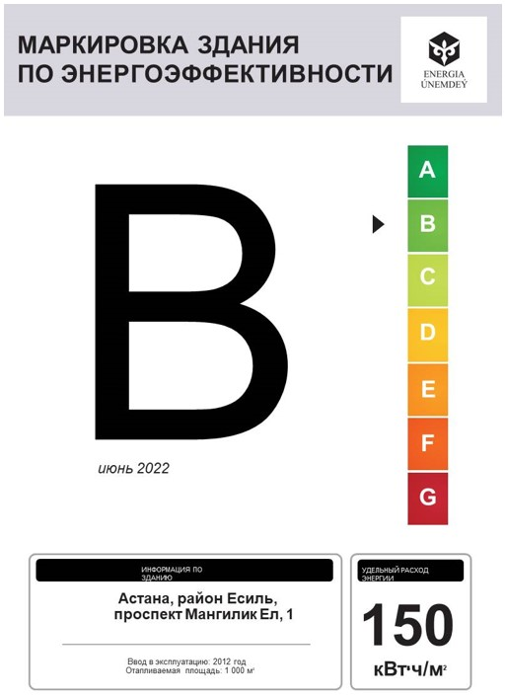

      Примечание: пояснение по заполнению формы "Форма маркировки зданий, строений, сооружений по энергоэффективности"

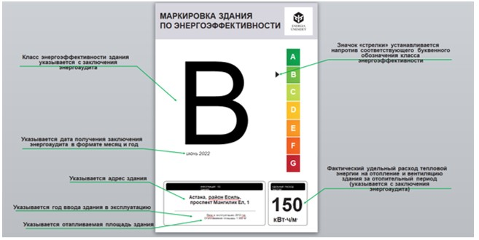

      Расшифровка аббревиатуры:

      кВт∙ч/ м2 – килловат-час/ за 1 (один) квадратный метр.

      Маркировка зданий, строений, сооружений по энергоэффективности представляет собой бумажную или металлическую табличку формата А4.

© 2012. РГП на ПХВ «Институт законодательства и правовой информации Республики Казахстан» Министерства юстиции Республики Казахстан